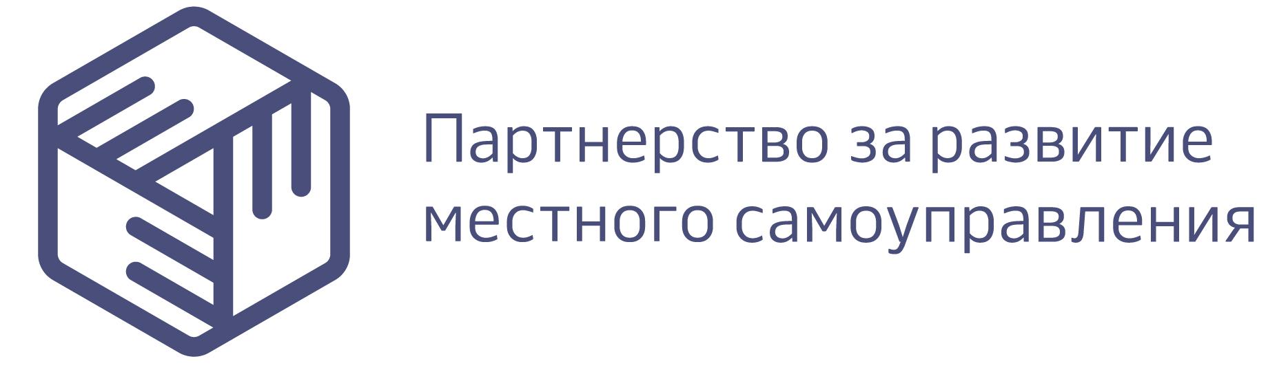 | 

Общественное объединение «Институт политики развития» в рамках Программы Партнерство «За развитие местного самоуправления» (далее – Программа)
приглашает к сотрудничеству органы местного самоуправления

по вопросу: повышение уровня прозрачности и эффективности управления средствами местного бюджета посредством обеспечения активного участия членов местного сообщества в решении вопросов местного значения путем финансирования местных инициатив.

I. Что органы МСУ получат от сотрудничества в рамках указанной Программы?
- научатся вовлекать членов местного сообщества в решение вопросов местного значения и внедрять механизмы отбора и финансирования местных инициатив за счет местного бюджета;
- установят партнерства между органами местного самоуправления и местным сообществом для совместного выявления и решения приоритетных проблем местного сообщества;
- усилят навыки планирования, распределения и управления средствами местного бюджета;
- получат возможность участия в конкурсах и грантовой программе;
- будут иметь возможность изучения на местах положительного опыта других органов местного самоуправления по повышению эффективности управления средствами местного бюджета, усилению участия граждан в процессе принятия решений.
II. Кто может стать целевым муниципалитетом Программы?

- Органы МСУ, которые заинтересованы в улучшении процесса вовлечения граждан в решение вопросов местного значения.
- Органы МСУ, на территории которого были реализованы и реализуются совместные мероприятия и проекты с местным сообществом.
- Органы МСУ, которые готовы выделить средства из местного бюджета для финансирования местных инициатив.

III. Как подать заявку для участия в данной Программе?

- Шаг 1. Необходимо принять совместное решение исполнительного и представительного органов местного самоуправления о желании стать целевым муниципалитетом Программы. Программе необходимо предоставить письмо заинтересованности, подписанное главой айыл окмоту/мэром и торага местного кенеша (образец письма в приложении 1).
- Шаг 2. Необходимо оформить и предоставить Программе доказательства, что муниципалитет соответствует всем критериям раздела «II», приложив к письму перечни соответствующих документов (по образцу в Приложении 2).
- Шаг 3. Необходимо направить заявку до 18:00 28 февраля 2025 года с запрашиваемыми приложениями по адресу: г. Бишкек, ул. Шевченко 114, тел: +(996 312) 976–530, 976-531, 976-532, 976-533, 976-534 или по эл. почте: office@dpi.kg. Последний срок подачи заявки – 28 февраля 2025 года.
После получения письма-заинтересованности руководство Программы до 7 марта 2025 года обнародует список отобранных муниципалитетов для сотрудничества с Программой. Всем заинтересованным участникам будет направлено письмо-уведомление о результатах отбора.

За дополнительной информацией обращаться к ответственному сотруднику Программы Мирлану Молдобекову по тел: (0312) 97 65 30, доб. 107 или моб тел: (0500/779) 218883

Приложение 1.
НА ФИРМЕННОМ БЛАНКЕ

Институт политики развития
от ________________ (ФИО главы АО или мэра) __________________ __________________________района __________________________области

ПИСЬМО-ЗАИНТЕРЕСОВАННОСТИ

Руководство _________________айылного аймака (города) (указать наименование и месторасположение), рассмотрев предложение о сотрудничестве в рамках Программы Партнерство «За развитие местного самоуправления”, выражает свою заинтересованность и готовность сотрудничать с Программой с целью повышения уровня прозрачности и эффективности управления средствами местного бюджета и усиления участия граждан в процессе принятия решений в нашем муниципалитете.
В рамках данного сотрудничества, аппарат органа МСУ и депутаты местного кенеша готовы проводить мероприятия по выявлению и учету приоритетов местного сообщества в процессе принятия решений по вопросам местного значения для порядка отбора и финансирования из местного бюджета местных инициатив.
В целях повышения подотчетности перед населением орган МСУ готов к подписанию соответствующего меморандума о сотрудничестве.
Данным письмом мы подтверждаем свою приверженность принципам открытого и прозрачного муниципального управления с предоставлением гражданам широких возможностей в принятии решений по вопросам местного значения и участия в местном самоуправлении.

- Общие данные об айылном аймаке или городе (формат в приложении 2).
- Перечень мероприятий или проектов, реализованных за последние 12 месяцев органами МСУ совместно с сообществом в лице групп граждан, организаций и отдельных лиц, направленных на улучшение условий жизни (формат перечня в приложении 2).

Глава (мэр) _______________айылного аймака Председатель ___________местного кенеша

Дата
Печать
Контакты: телефоны сотовый и стационарный, почтовый и электронный адрес

К вниманию глав органов МСУ!
Все детали сотрудничества будут прописаны в Меморандуме о сотрудничестве, который будет заключаться с каждым отобранным муниципалитетом отдельно. Предоставление письма заинтересованности не означает, что заявитель автоматически стал участником данной Программы и (или) стороны, взяли на себя какие-либо юридические обязательства.

Приложение 2.
Форматы предоставления информации

- Общие данные об айылном аймаке, городе:

Наименование АА/города
Почтовый адрес айыл окмоту/мэрии
Номер телефона/факса
Электронная почта; сайт АО/Мэрии/ (если есть)
Территория, га
Местный бюджет: Сумма собственных доходов местного бюджета
Местный бюджет: Сумма выравнивающего гранта
Расстояние: от районного центра-_____км., от областного центра - ____ км, от столицы КР - ____ км.
Количество сел:
Численность населения (по состоянию на 01.01.2025)
Наличие в штате АО сертифицированного специалиста по государственным закупкам (при наличии - укажите ФИО, должность)

Также в произвольной форме руководитель ОМСУ должен ответить на следующие вопросы:
- Оцените уровень взаимодействия АО/мэрии и местного кенеша? (по 5 бальной шкале) Пожалуйста, прокомментируйте свою оценку.
- Насколько активно население вашего айылного аймака/города? (по 5-балльной шкале). Пожалуйста, прокомментируйте свою оценку.
- Назовите пять самых важных и актуальных для айылного аймака/города проблем, которые требуют незамедлительного решения:
- __________________________________
- __________________________________
- __________________________________
- __________________________________
- __________________________________

- Есть ли практика организации на своей территории мероприятий по обмену опытом с коллегами и участия в таких мероприятиях на территориях других муниципалитетов? Если да, то опишите кратко (где, когда, по какой теме) ______________________________________________________________________________
______________________________________________________________________________
____________________________________________________________________________________________________________________________________________________________

- Перечень мероприятий или проектов, реализованных за последние 12 месяцев органами МСУ совместно с сообществом в лице групп граждан, организаций и отдельных лиц, направленных на улучшение условий жизни. Формат перечня (внимание: этот перечень мероприятий, проведенных ОМСУ, не может полностью повторять перечень проектов, работавших в селе/городе в тот же период):
№ | Название мероприятия или проекта | Инициатор проекта и исполнители проекта | Количество охваченных граждан | Результаты

- Перечень формальных и неформальных объединений и групп граждан, работающих на территории айылного аймака/города. Формат перечня:
№ | Название группы или организации, включая ФИО и контактные данные лидера | Целевая аудитория  (с кем работает данная группа или организация) | Виды регулярной деятельности | Формы сотрудничества с айыл окмоту/мэрией и кенешем

- Перечень международных донорских организаций, которые работали на территории айылного аймака/города в течение 2022–2024 гг. Формат перечня (внимание: настоящий перечень не может полностью повторять перечень мероприятий ОМСУ):
№ | Название донорской организации | Название проекта | Количество охваченных граждан | Статус реализации (закончен, в процессе реализации)

